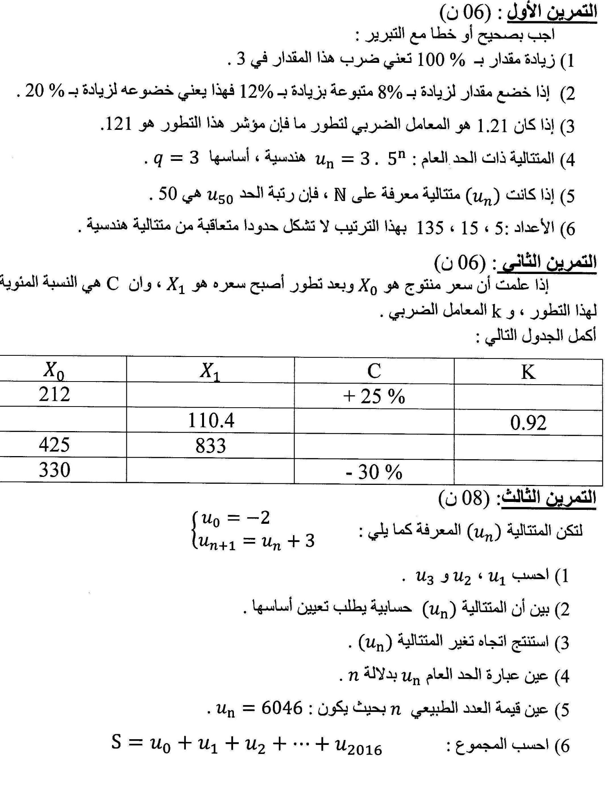

**المدة : 2 سا**

**المستوى : 2 تسيير و اقتصاد**

**ثانوية : ..............................**

**اختبار الفصل الأول في مادة الرياضيات**